7 công cụ quản lý chất lượng
Napoleon đã từng nói: “một hình vẽ sẽ có giá trị hơn một nghìn lời nói” điều này có nghĩa là trong quá trình hoạt động sản xuất và kinh doanh, việc xử lý các số liệu cũng như các quy trình bằng những hình ảnh minh họa cụ thể sẽ nhận biết được xu thế của qúa trình, dễ dàng nắm bắt hơn, trọn vẹn hơn, nhờ đó có được những phương pháp giải quyết vấn đề tốt nhất.
Có thể khẳng định rằng, việc áp dụng hệ thống quản lý chất lượng sẽ không có kết quả nếu không áp dụng các công cụ thống kê, thế nhưng công cụ thống kê có tới hàng trăm công cụ thì việc áp dụng công cụ nào là phù hợp và mang lại hiệu quả cao nhất cho hoạt động của chính doanh nghiệp. Từ những nỗ lực của các chuyên gia lâu năm trong ngành tư vấn hỗ trợ việc áp dụng hệ thống quản lý cho doanh nghiệp, chúng tôi nhận thấy rằng: chỉ cần áp dụng 7 công cụ thống kê sau cũng có thể giải quyết được hầu hết những vấn đề quản lý chất lượng thường gặp trong hoạt động sản xuất cũng như dịch vụ khách hàng của doanh nghiệp, bao gồm:
  - Phiếu kiểm soát (Check sheets)
  - Lưu đồ (Flow charts)
  - Biểu đồ nhân quả (Cause & Effect Diagram)
  - Biểu đồ Pareto (Pareto chart)
  - Biểu đồ mật độ phân bố (Histogram)
  - Biểu đồ phân tán (Scatter Diagram)
  - Biểu đồ kiểm soát (Control Chart)
1. Phiếu kiểm soát (check sheets)
Khái niệm: Phiếu kiểm tra là một dạng biểu mẫu dùng để thu thập, ghi chép các dữ liệu chất lượng một cách trực quan, nhất quán và có hệ thống theo những cách thức nhất định nhằm có một bức tranh rõ ràng về một số thuộc tính của quá trình hay của sản phẩm, làm cơ sở cho việc kiểm soát, cải tiến.
Mục đích: Phiếu kiểm tra được sử dụng cho việc thu thập dữ liệu. Dữ liệu thu được từ phiếu kiểm tra là đầu vào cho các công cụ phân tích dữ liệu khác, do đó đây bước quan trọng quyết định hiệu quả sử dụng của các công cụ khác. Phiếu kiểm soát thường được sử dụng để:
- Kiểm tra sự phân bố số liệu của một chỉ tiêu của quá trình sản xuất
- Kiểm tra các dạng khuyết tật
- Kiểm tra vị trí các khuyết tật
- Kiểm tra các nguồn gốc gây ra khuyết tật của sản phẩm
- Kiểm tra xác nhận công việc

Ý nghĩa và lợi ích: Phiếu kiểm tra sẽ theo dõi sự kiện theo thời gian nhưng cũng có thể dùng để theo dõi số lượng sự kiện theo vị trí. Sau đó, dữ liệu này có thể được sử dụng làm đầu vào của Biểu đồ tập trung, Biểu đồ Pareto...

Cách áp dụng: Tiêu chuẩn chọn tham số cần kiểm tra: Trên nguyên tắc thì có thể kiểm tra tất cả các tham số của một quy trình nhưng trên thực tế thì phải giới hạn những điểm kiểm tra ở những tiêu chuẩn sau đây:
- Tham số đó phải có nhiều ảnh hưởng đến chất lượng của sản phẩm
- Có thể điều khiển được tham số đó.
- Phiếu kiểm tra không thể rườm ra so với phương pháp kiểm tra khác.
- Nhiều khi không thể điều khiển được tham số nhưng cũng nên đặt một phiếu kiểm tra để theo dõi sự biến động của quá trình.

2. Lưu đồ (Flow Charts)
Khái niệm: Lưu đồ là một đồ thị biểu diễn một chuỗi các bước cần thiết để thực hiện một hành động. Lưu đồ nhằm chia nhỏ tiến trình công việc để mọi người có thể thấy tiến hành công việc ra sao và ai (bộ phận nào) làm.
Lưu đồ được trình bày theo dạng hàng và cột , cho biết phải làm cái gì trong công việc và ai chịu trách nhiệm công việc đó.

Mục đích: Thể hiện tiến trình công việc bằng hình ảnh để kết nối các bước và hướng đến việc đơn giản hoá quá trình. Ngoài ra nó còn giúp tiến trình rõ ràng, dễ theo dõi và khuyến khích nhân viên làm việc nhóm, đạt được đồng nhất ý kiến trong tập thể. Lưu đồ chỉ ra cái chúng ta ĐANG LÀM chứ không phải cái NGHĨ RẰNG NÊN LÀM

Ý nghĩa và lợi ích: Thường được áp dụng khi tập thể làm việc trong một quá trình cải tiến, nó là điều kiện cần thiết nhất cho tất cả các thành viên của tổ chức có sự hiểu biết như nhau trong quá trình. Sơ đồ tiến độ là một quá trình cần thiết trong việc áp dụng ISO 9000.

Nguyên tắc: Mỗi quá trình đều nhận những sản phẩm và dịch vụ đầu ra từ nhà cung cấp và cung cấp những sản phẩm, dịch vụ cho khách hàng. Việc xây dựng lưu đồ tuân theo các nguyên tắc sau:
Nguyên tắc 1: Người thiết lập lưu đồ phải là người liên quan trực tiếp đến quá trình
Nguyên tắc 2: Tất cả các thành viên của nhóm đều phải tham gia thiết lập lưu đồ.
Nguyên tắc 3: Mọi dữ liệu đều phải trình bày rõ ràng để mọi người dễ hiểu và có thể thấy dễ dàng.
Nguyên tắc 4: Cần bố trí đủ thơi gian để xây dựng lưu đồ
Nguyên tắc 5: Mọi người càng đặt nhiều câu hỏi càng tốt. Các câu hỏi rất quan trọng trong tiến trình xây dựng lưu đồ.

Cách thức áp dụng
Bước 1: Mỗi cá nhân đề xuất các hoạt động riêng lẻ tạo nên quá trình
Bước 2: Liệt kê các hoạt động để tất cả cùng thực hiện theo thứ tự.
Bước 3: Sử dụng mẫu giấy lớn để vẽ các hoạt động trên theo dạng sơ đồ
Bước 4: Kiểm tra với các thành viên nếu còn bỏ sót hoạt động nào hoặc có đồng ý với quá trình đó hay không. Thay đổi nếu cần.
Bước 5: Kiểm tra sơ đồ bằng việc lấy ví dụ và xem xét xuyên suốt (walking it through) sơ đồ tiến độ.

3. Biểu đồ nhân quả (Cause & Effect Diagram)
Khái niệm: Biểu đồ nhân quả đơn giản chỉ là một danh sách liệt kê những nguyên nhân có thể dẫn đến kết quả. Công cụ này đã được xây dựng vào năm 1953 tại Trường Đại học Tokyo do giáo sư Kaoru Ishikawa chủ trì. Do vậy, biểu đồ nhân quả còn gọi là biểu đồ Ishikawa hay biểu đồ xương cá.

Mục đích và ứng dụng của biểu đồ nhân quả
Mục đích: Là một phương pháp nhằm tìm ra nguyên nhân của một vấn đề, từ đó thực hiện hành động khắc phục để đảm bảo chất lượng. Đây là công cụ được dùng nhiều nhất trong việc tìm kiếm những nguyên nhân, khuyết tật trong quá trình sản xuất.
Ứng dụng:
Có tác dụng tích cực trong việc đào tạo và huấn luyện nhân viên.
Biểu đồ nhân quả biểu thị trình độ hiểu biết vấn đề.
Biểu đồ nhân quả có thể sử dụng trong bất kỳ vấn đề nào: việc lập sơ đồ sẽ chỉ thấy rõ từng nguyên nhân qua đó có thể có các đề xuất giải pháp nhanh chóng.
Các bước để vẽ một biểu đồ xương cá:
Bước 1: Xác định vấn đề cần giải quyết và xem vấn đề đó là hệ quả của một số nguyên nhân sẽ phải xác định.
Bước 2: Lập danh sách tất cả những nguyên nhân chính của vấn đề trên bằng cách đặt các câu hỏi 5W và 1H. Sau đó, trình bày bằng những mũi tên chính.
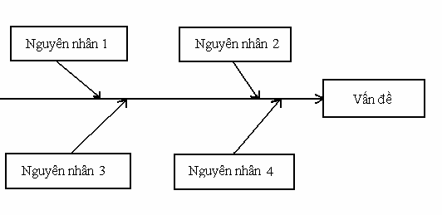
Bước 3: Tiếp tục tìm những nguyên nhân cụ thể hơn (nguyên nhân cấp 1) có thể gây ra nguyên nhân chính, được thể hiện bằng những mũi tên hướng vào nguyên nhân chính.
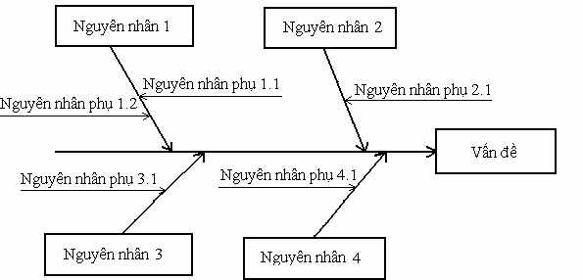
Bước 4: Nếu cần phân tích sâu hơn thì nên xem mỗi nguyên nhân mới như là hệ quả của những loại nguyên nhân khác nhỏ hơn (bằng cách lặp lại bước 3).
Biểu đồ nhân quả đòi hỏi sự tham gia của tất cả mọi thành viên trong đơn vị, từ lãnh đạo đến công nhân, từ các bộ phận gián tiếp đến bộ phận sản xuất.
Một số điểm cần chú ý để xây dựng biểu đồ xương cá có hiệu quả, bao gồm những nội dung sau đây:
Phải nhìn vấn đề ở góc độ tổng thể.
Người xây dựng biểu đồ phải lắng nghe ý kiến của những người trực tiếp tham gia quá trình, rút ngắn lại các ý tưởng.
Để đảm bảo biểu đồ được hoàn thiện, để các thành viên xem lại, chỉnh sửa và hỏi thêm ý kiến của một vài người khác có kiến thức về hoạt động của quá trình.
Xây dựng khung mẫu biểu đồ bằng một tấm bảng treo ở vị trí thuận tiện để mọi thành viên đều có thể nắm được.
Thay vì hướng vào vấn đề cần cải tiến, có thể hướng vào mục tiêu mong muốn của hệ thống. ví dụ như thay vì viết “Khách hàng không thỏa mãn” thì nên viết “Để đáp ứng yêu cầu của khách hàng”. Do đó, vấn đề bây giờ của hệ thống là tìm cách thức để đạt được mục tiêu đó.

4. Biểu đồ Pareto (Pareto Analysis)
Khái niệm: Biểu đồ Pareto (Pareto Analysis) là một biểu đồ hình cột được sử dụng để phân loại các nguyên nhân/nhân tố ảnh hưởng có tính đến tầm quan trọng của chúng đối với sản phẩm. Sử dụng biểu đồ này giúp cho nhà quản lý biết được những nguyên nhân cần phải tập trung xử lý.

Triết lý
Nhà kinh tế - xã hội học Vilfredo Pareto nhận thấy rằng 20% người Ý tập trung 80% tài sản của nước Ý. Khi áp dụng biểu đồ này để tìm hiểu những hiện tượng trong thương mại thì cũng nhận thấy rằng 20% mặt hàng thể hiện 80% doanh số,…Vì thế, hiện tượng này được xem như một định luật của tạo hóa và được gọi là định luật 20 – 80.
Tuy nhiên, con số 20 -80 chỉ là tương đối chứ không phải một tỷ số chính xác. Áp dụng nguyên tắc 80/20 của Pareto : 80% vấn đề trong công việc phát sinh từ 20% nguyên nhân chủ đạo.
Trong quản lý chất lượng, cũng thường nhận thấy rằng: 80% thiệt hại về chất lượng do 20% nguyên nhân gây nên; 20% nguyên nhân gây nên 80% lần xảy ra tình trạng không có chất lượng.
Mục đích: Tách những nguyên nhân quan trọng nhất ra khỏi những nguyên nhân vụn vặt của một vấn đề. Đồng thời, nhận biết và xác định ưu tiên cho các vấn đề quan trọng nhất.
Áp dụng khi: Tập thể phân tích dự liệu liên quan đến vấn đề quyết định yếu tố nào quan trọng nhất ảnh hưởng đến vấn đề đó.
Phân tích pareto cũng rất quan trọng trong quá trình cải tiến. Do đó, việc thực hiện cải tiến cần được sử dụng với nhiều công cụ thống kê. Như vậy, quá trình thực hiện có thể tiến hành như sau:
Thu thập dữ liệu thông qua bảng kiểm tra.
Kết quả của bảng kiểm tra được phân tích bằng cách sử dụng biểu đồ Pareto.
Khi có một vài vấn đề quan trọng được xác định thì biểu đồ nhân quả (xương cá) được sử dụng để phân tích vấn đề.
Dùng biểu đồ p hay c để biểu diễn sự ổn định của quá trình.
Cách thức áp dụng: Các bước để vẽ một biểu đồ Pareto:
Bước 1: Liệt kê các hoạt động trong một bảng và đếm số lần mỗi hoạt động xuất hiện trong bảng.
Bước 2: Sắp xếp theo mức độ quan trọng giảm dần.
Bước 3: Tính tổng số lần cho cả bảng.
Bước 4: Tính phần trăm của mỗi hoạt động so với tổng.
Bước 5: Vẽ sơ đồ Pareto với trục đứng thể hiện phần trăm, trục ngang thể hiện hoạt động. (Đường cong tích luỹ được vẽ để thể hiện phần trăm tích luỹ của tất cả hoạt động).
Bước 6: Phân tích kết quả, nhận biết vấn đề cần ưu tiên. Những cột cao hơn thể hiện sai hỏng xảy ra nhiều nhất, cần được ưu tiên giải quyết. Những cột này tương ứng với đoạn đường cong có tần suất tích lũy tăng nhanh nhất (hay có độ dốc lớn nhất). Những cột thấp hơn (thường là đa số) đại diện cho những sai hỏng ít quan trọng hơn tương ứng với đoạn đường cong có tần suất tích lũy tăng ít hơn (hay có tốc độ nhỏ hơn).

Xếp loại ABC:
A: quan trọng (80% vốn, DS, lãi suất, KH…)
B, C: chia đều những phần còn lại.

5. Biểu đồ mật độ phân bố (Histogram)
Khái niệm: Biểu đồ mật độ phân bố là một dạng biểu đồ cột đơn giản; tổng hợp các điểm dữ liệu để thể hiện tần suất của sự việc.
Để thiết lập biểu đồ mật độ phân bố, cần phân đoạn các dữ liệu; các phân đoạn dữ liệu phải bao hàm toàn bộ các điểm dữ liệu và theo cùng một độ lớn (như: 0.1-5.0, 5.1-10.0, 10.1-15.0, v.v).
Khi đã sắp xếp tất cả điểm dữ liệu theo các phân đoạn cụ thể, hãy vẽ trục ngang thể hiện tần suất xuất hiện (số điểm dữ liệu), nó sẽ mô tả trạng thái của sự việc.
Cách thức áp dụng: Có 4 bước đơn giản như sau:
Bước 1: Dùng phiếu kiểm tra (checksheet) để thu thập dữ liệu.
Bước 2: Tìm các giá trị lớn nhất và nhỏ nhất trong tập hợp các số liệu, định độ rộng giữa giá trị nhỏ nhất và giá trị lớn nhất của tập hợp số liệu.
Bước 3: Dùng trục tung để thể hiện tần số phát sinh của vấn đề.
Dùng trục hoành để thể hiện những giá trị.
Bước 4: Giải thích biểu đồ mật độ phân bố.
6. Biểu đồ phân tán (Scatter Diagram)
Khái niệm: Biểu đồ phân tán (Scatter Diagram) là sự biểu diễn dữ liệu bằng đồ thị trong đó các giá trị quan sát được của một biến; được vẽ thành từng điểm so với các giá trị của biến kia mà không nối các điểm đó lại với nhau bằng đường nối. Biểu đồ phân tán chỉ ra mối quan hệ giữa 2 nhân tố.

Mục đích: Để giải quyết các vấn đề và xác định điều kiện tối ưu bằng cách phân tích định lượng mối quan hệ nhân quả giữa các biến số của 2 nhân tố này.

Nguyên tắc: Mối quan hệ giữa các đặc tính nghĩa là sự thay đổi của một đặc tính có khả năng làm thay đổi các đặc tính khác. Nguyên tắc của loại biểu đồ này là phân tích mối liên hệ giữa hai đặc tính (biến số).
Mô hình chung của loại biểu đồ này gồm:
- Trục nằm ngang (trục hoành) dùng để biểu thị những biến số.
- Trục thẳng đứng (trục tung) dùng để biểu thị số lượng biến số hay tần số.
- Hình dạng của biểu đồ có thể là những đám chấm, đường gấp khúc hay đường vòng.
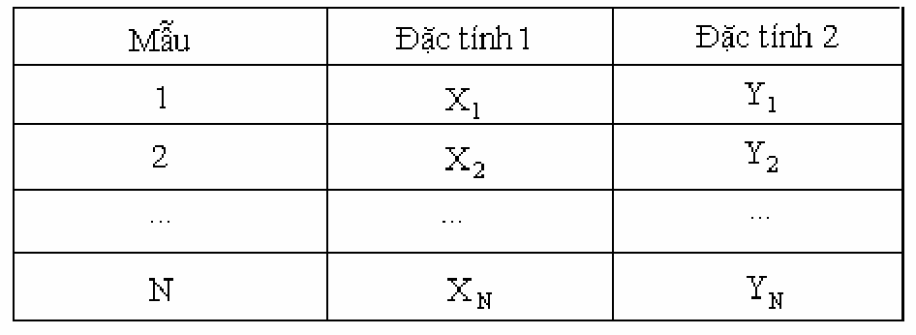
    - Cách thức áp dụng: Biểu đồ quan hệ là một dạng đồ thị, trong đó trình bày mối quan hệ giữa hai đặc tính:
Kích thước mẫu tối thiểu là N=30 và tốt nhất là nằm trong khoảng 30-50.
Bước 1: Chọn đặc tính thứ nhất (biến 1) làm cơ sở để dự đoán gía trị của đặc tính thứ hai (biến 2). Biến 1 được biểu diễn trên trục hoành (trục X) còn biến 2 được biểu diễn trên trục tung (trục Y). Chọn thang đo phù hợp sao cho điểm tháp nhất của thang đo nhỏ hơn giá trị nhỏ nhất của đặc tính và điểm lớn nhất của thang đo lớn hơn giá trị lớn nhất của đặc tính. Chiều dài của hai trục nên tương xứng với nhau.
Bước 2: Nếu mỗi đặc tính có thang đo ít hơn 20 điểm thì có thể lập mối quan hệ như sau:
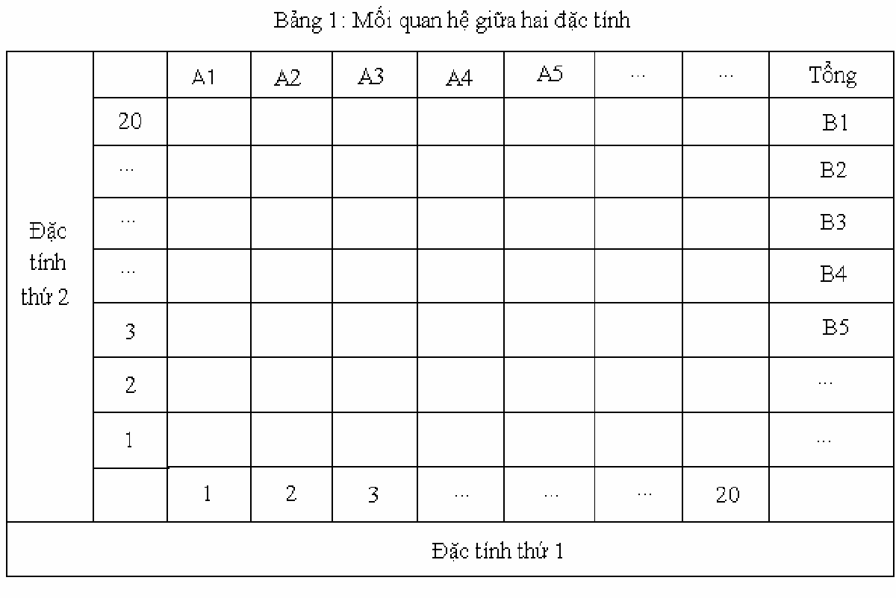

Bước 3: Vẽ các giá trị lên đồ thị.
Bước 4: Khi xây dựng xong biểu đồ quan hệ, đánh giá mối quan hệ giữa các đặc tính và có thể sử dụng các phương pháp sau đây để đánh giá mối quan hệ giữa các đặc tính.
Ứng dụng: Mối quan hệ của các đặc tính được thể hiện là “mức độ” quan hệ giữa các đặc tính, những dạng tổng quát của biểu đồ quan hệ được thể hiện như sau:

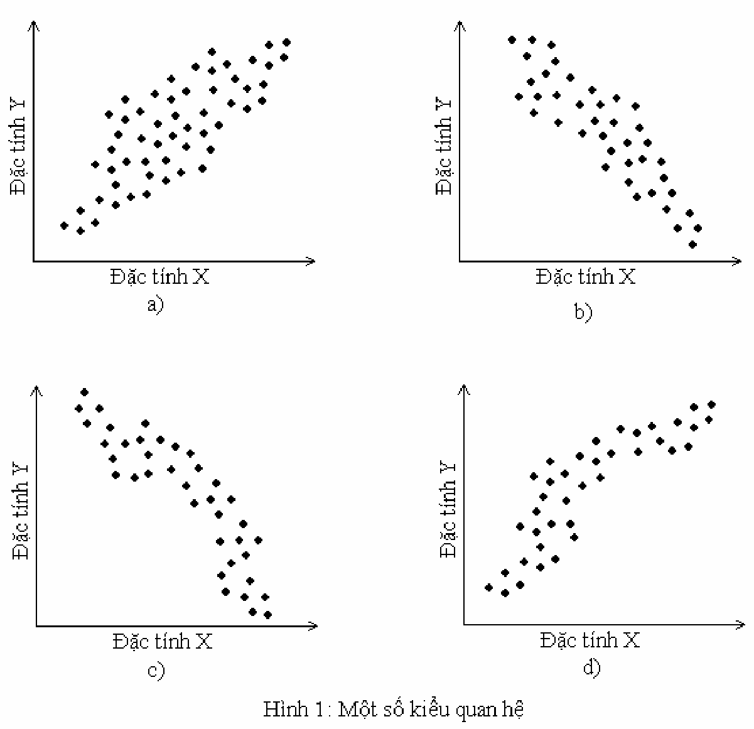
Một số kiểm quan hệ

7. Biểu đồ kiểm soát (Control Chart)
Khái niệm: Là một biểu đồ với các đường giới hạn đã được tính toán bằng phương pháp thống kê được sử dụng nhằm mục đích theo dõi sự biến động của các thông số về đặc tính chất lượng của sản phẩm, theo dõi những thay đổi của quy trình để kiểm soát tất cả các dấu hiệu bất thường xảy ra khi có dấu hiệu di lên hoặc đi xuống của biểu đồ.
Mục đích: Phát hiện tình huống bất thường xảy ra trong quá trình sản xuất.
Các đường giới hạn được gọi là đường kiểm soát. Bao gồm đường kiểm soát giới hạn trên (GHKST hay GHT) và đường kiểm soát giới hạn dưới (GHKSD hay GHD).
Cách xây dựng biểu đồ kiểm soát X – R
Bước 1: Thu thập số liệu
- Thường cần khoảng 100 số liệu lấy vào thời điểm gần với quá trình tương tự sẽ được tiến hành sau đó.
- Các số liệu đại diện cho có tính đại diện cho quá trình ở thời điểm không có sự thay đổi đáng kể về nguyên vật liệu, phương pháp sản xuất, đo lường kiểm tra.
Bước 2: Sắp xếp các số liệu thành các nhóm
- Các nhóm được xếp theo trình tự đo hoặc theo thứ tự lô sản phẩm. Mỗi nhóm nên có từ 2 – 5 giá trị đo.
- Số liệu trong mỗi nhóm được thu thập trong cùng các điều kiện.
- Mỗi nhóm không nên chứa các số liệu có tính chất hay chất lượng khác nhau.
- Số lượng các giá trị trong một nhóm tạo nên cỡ nhóm (n)
- Số nhóm được ký hiệu là (k)
Bước 3: Ghi chép các số liệu đó vào một phiếu kiểm soát hoặc phiếu ghi số liệu (Phiếu kiểm soát này nên được thiết kế thống nhất và sẵn có để có thể dễ dàng ghi chép số liệu và tính toán các giá trị X-R cho mỗi nhóm).
Bước 4: Tìm giá trị trung bình X của mỗi nhóm mẫu.
Bước 5: Tìm độ rộng (R) của mỗi nhóm mẫu theo công thức: R = x (giá trị lớn nhất) – x (giá trị nhỏ nhất)
Bước 6: Tìm giá trị trung bình của tổng của X (X). Lấy số tổng của các giá trị X chia cho số nhóm mẫu (k)
Bước 7: Tìm giá trị trung bình của độ rộng R bằng cách lấy tổng của R chia cho số nhóm k. Tính toán R đến một sô thập phân lớn hơn số thập phân của R ban đầu
Bước 8: Xác định các đường giới hạn kiểm soát của biểu đồ kiểm soát X và R
Bước 9: xây dựng biểu đồ kiểm soát.
Bước 10: Ghi vào các đồ thị tương ứng các điểm biểu thị giá trị của X và R của mỗi nhóm.
Bước 11: Ghi vào đồ thị các thông tin cần thiết. Bên trái của đồ thị ghi Các chữ X và R. Phần còn lại ở phía trên ghi giá trị của n.

